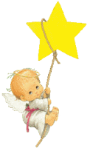 WESOŁYCH ŚWIĄT  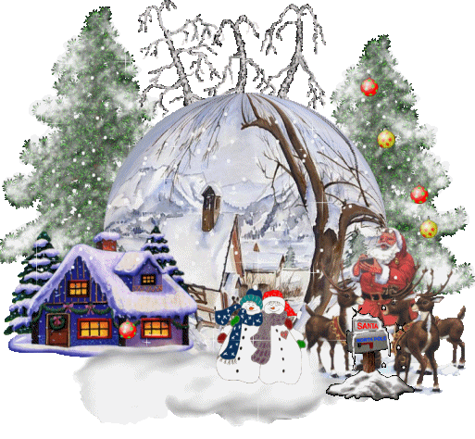
Niech gwiazda betlejemska rozbłyśnie w Naszych sercach
i umocni Nas we wzajemnej życzliwości, abyśmy w zdrowiu i spokoju,
w rodzinnym gronie odnaleźli świat prawdziwych i nieprzemijających wartości.
Niech opłatek, którym się dzielimy pomnoży dostatek i szczęście każdego z Nas
w Nowym 2014 roku
tego
z okazji Świąt Bożego Narodzenia
życzą
Zarząd i Prezes Oddziału Powiatowego ZNP w Przysusze

